**COLEGIO PSICOPEDAGÓGICO EL ARTE DE SABER**

**ACTIVIDAD DE MATEMÁTICAS GRADO TERCERO.**

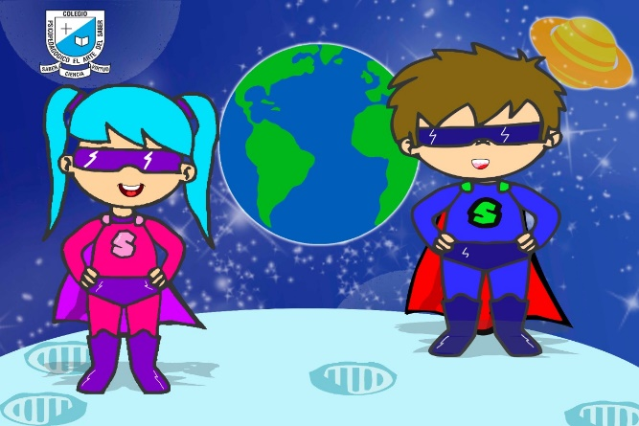

1. Por favor lee la guía completa antes de empezar a resolverla.
2. Observa el Video de YouTube para afianzar los temas a trabajar:

Vídeo: Propiedad distributiva de la multiplicación.

<https://www.youtube.com/watch?v=MEL6IhHTO_s>

1. Observa la guía de trabajo virtual que está en formato de documento Word la cual debe ser **copiada y resuelta en el cuaderno** (por protección al medio ambiente **NO** hay que imprimir), debes enviar las evidencias de la actividad por la plataforma Nota escolar a mas tardas el viernes 24 de julio. (Por favor enviar las actividades completas y una sola vez) Gracias

Debes realizar tus actividades con orden, aseo, buena presentación, coloreado, ortografía y desarrollar los procesos matemáticos completos.

Debes ser responsable en la entrega de las actividades con calidad y en las fechas asignadas.



|  |  |  |  |
| --- | --- | --- | --- |
| **COLEGIO PSICOPEDAGÓGICO EL ARTE DEL SABER** | | | |
| **ASIGNATURA: MATEMÁTICAS** | **GRADO:**  **TERCERO** | **PERIODO: III**  **SEMANA 24** | **FECHA:**  **JUL 21 / JUL 24** |

**Objetivo: •** Resolver problemas haciendo uso de las propiedades de la multiplicación.

**GUÍA DE TRABAJO VIRTUAL (Copiar en el cuaderno)**

Propiedad Distributiva

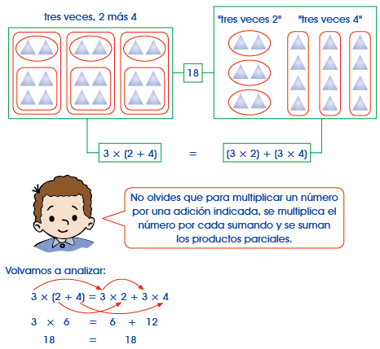

HOMEWORK

1. Aplica las propiedades correspondientes haciendo los procesos completos.

(EN TÚ CUADERNO)



Conmutativa:

a) 2 × 20 = 20 × 2 b) 85 × 10 = 10 × 85

c) 7 × 50 = 50 × 7 d) 20 × 9 = 9 × 20

Asociativa:

a) (5 × 2) × 3 = 5 × (2 × 3) b) (3 × 4) × 9 = 3 × (4 × 9)

c) 9 × (2 × 7) = 2 × (9 × 7) d) 5 × (9 × 4) = 9 × (5 × 4)

Propiedad del elemento neutro:

1. 99 x _____ = 99 b) 326 x 1 = _____
2. 218 x _____ = 218 d) _____ x 1 = 432

Distributiva:

a) 8 × (6 + 2) = (8 × 6) + (8 × 2)



1. 15 × (3 + 5) = (15 × 3) + (15 × 5)

Anulativa:

1. 444 x 0 = _____ b) 126 x _____ = 0
2. 98 x _____ = 0 d) _____ x 0 = 0
3. Resuelve las páginas 64 y 65 de tu módulo de matemáticas.
4. Para tu actividad virtual debes alistar 10 pimpones, un scharpie y una bolsa.